Инструкция для отправки видео через электронную почту
Коллеги, для удобства отправки видео, мы создали Яндекс Диск для общего пользования.
- Заходим в Яндекс. Над поисковой строкой нажимаем кнопку «ЕЩЁ», далее выбираем «ДИСК».
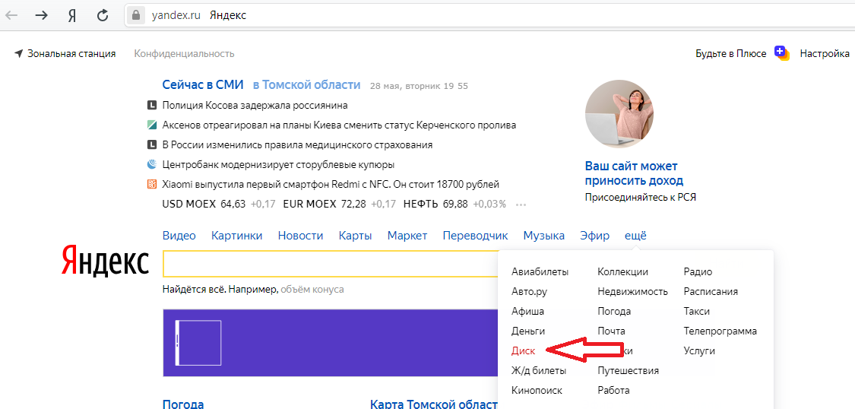

- В правом верхнем углу нажимаем «ВОЙТИ».

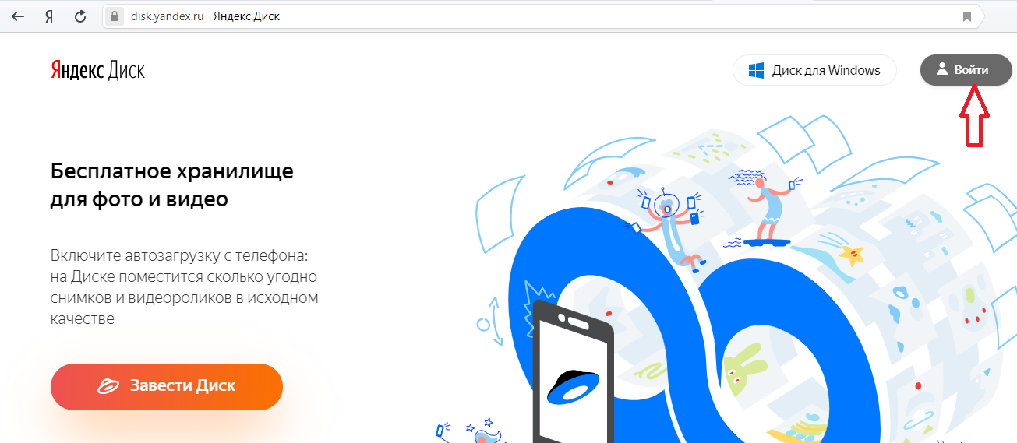

- В открывшемся окне вводим ЛОГИН маленькими буквами на английском языке:
cbtrtomrayon, нажимаем «ВОЙТИ», далее вводим пароль: 28052019
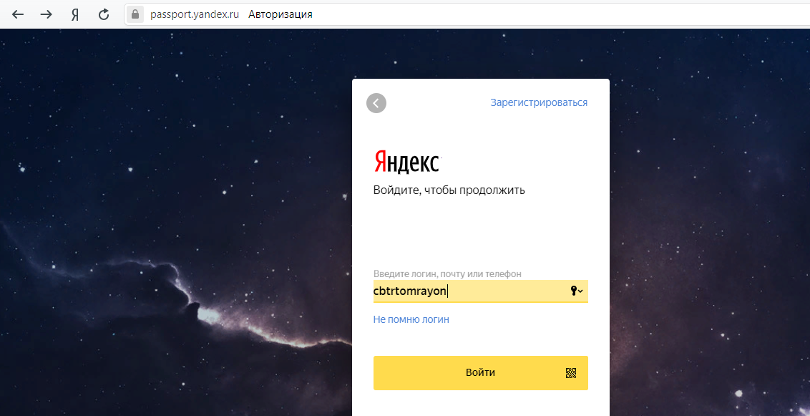

- В левом верхнем углу нажимаем «ЗАГРУЗИТЬ», выбираем файл с компьютера.
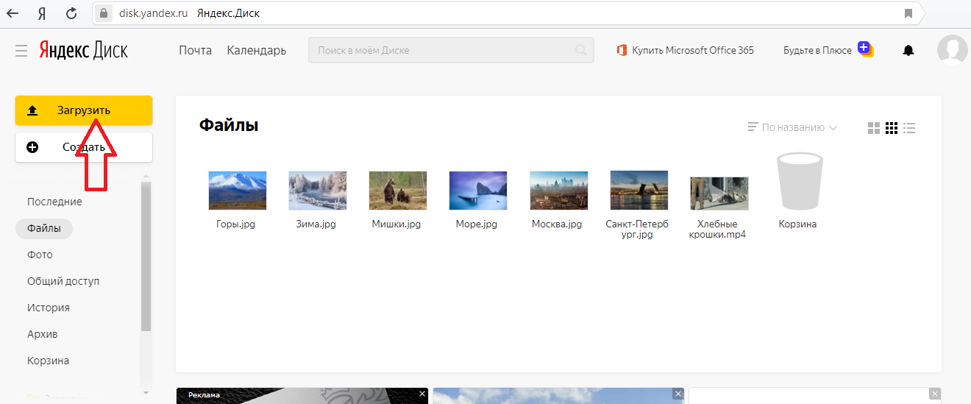

- После загрузки файла, он появится в разделе «ФАЙЛЫ», далее нажимаем по видео правой кнопкой мыши, левой кнопкой мыши выбираем «ПОДЕЛИТЬСЯ», появляется ссылка.

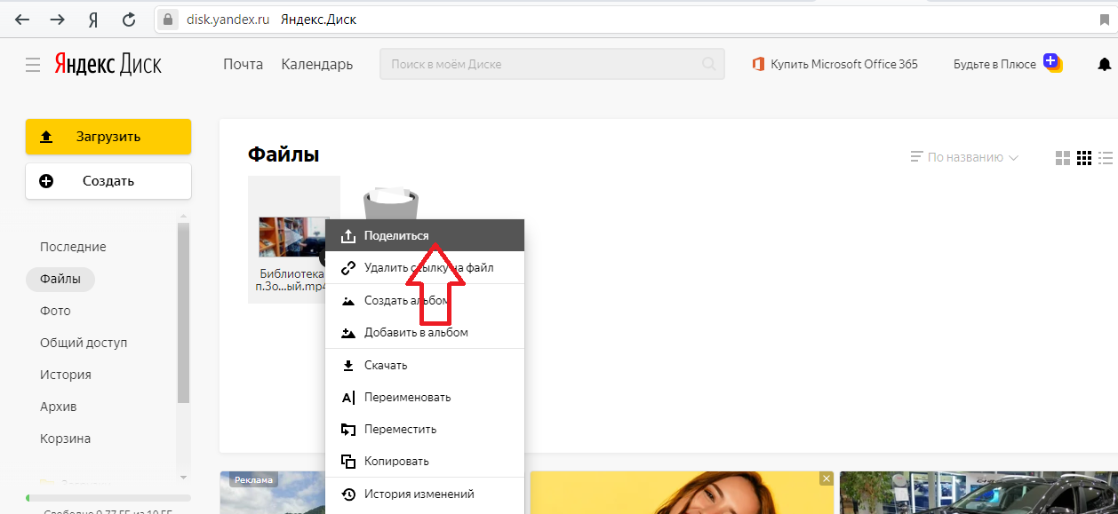

- Нажимаем по ссылке правой кнопкой мыши и выбираем копировать. Ссылку вставляете в электронное письмо.
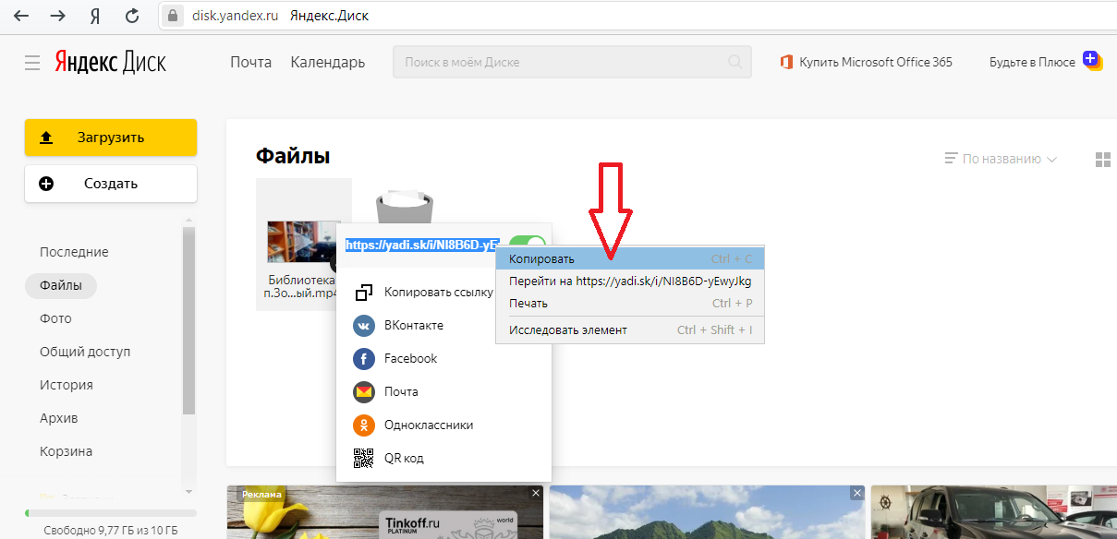

По всем вопросам обращайтесь на электронную почту 924019@mail.ru

